2023113ZK2

(2023·浙江1月选考)如图所示，轻质网兜兜住重力为*G*的足球，用轻绳挂于光滑竖直墙壁上的*A*点，轻绳的拉力为*F*T，墙壁对足球的支持力为*F*N，则(　　)

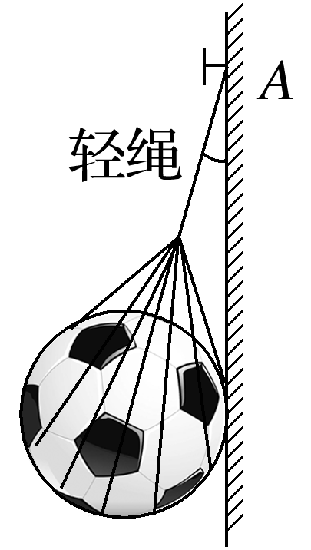

A．*F*T<*F*N B．*F*T＝*F*N

C．*F*T>*G* D．*F*T＝*G*